1. Sonar (Water, Air, Medicine)
2. Radiolocation (Air, ADAS)
   1. Ship classification (<https://core.ac.uk/download/pdf/132839499.pdf>)
   2. Iceberg vs ship (<https://github.com/Angelo1211/Statoil-Project>)
   3. Weather (<https://github.com/hydrogo/rainnet>)
   4. RODNet (https://github.com/yizhou-wang/RODNet)
3. Voice
   1. Speech recognition (Алиса, системы управления)
4. Video
   1. Medicine
   2. Motion predict
   3. Detection
   4. ADAS
   5. Market
   6. Ship detection localization (<https://github.com/rugg2/ship_detection>)
5. Интеллектуальные системы управления и помощи принятия решения

**Radiolocation**

a. Ship classification

Существуют спутники с SAR радаром, которые могут выполнять снимки областей поверхности земли для различных нужд, таких спутников становится все больше и больше появляются новый способы мониторинга различных областей деятельности человека. В данной нейросети предлагает использовать снимки, полученные данным радаром для классификации типов морских судов.

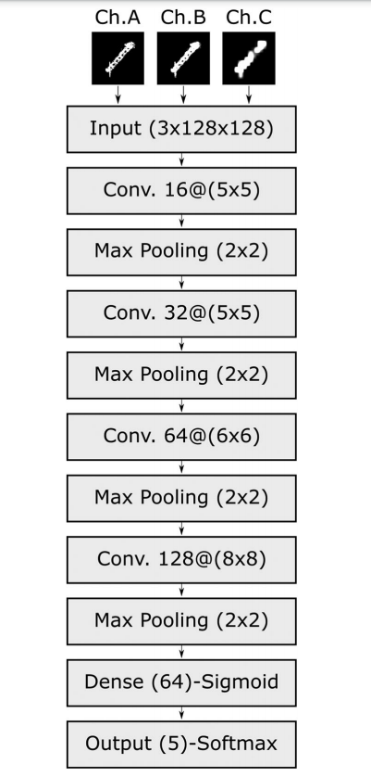

Рисунок 1 – Архитектура сети по классификации судов

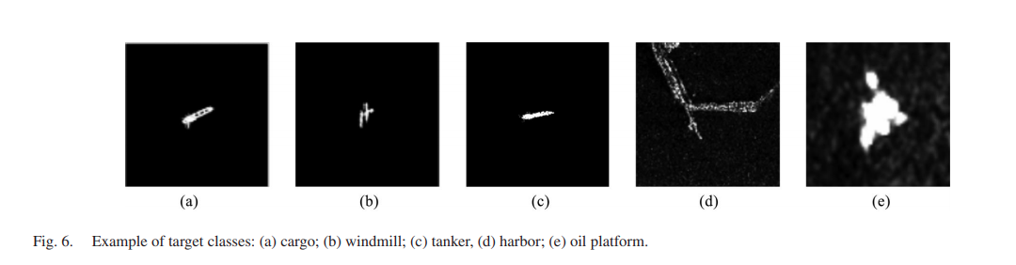

Рисунок 2 – Данные снимков радара

Таблица 1. Точность работы

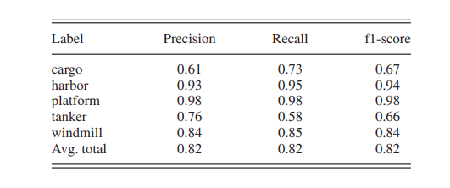

В нашем случае вряд ли данная нейросеть будет востребована, так как в распоряжении России таких спутников нет. Планировался запуск такого спутника на 2020 год, но запуск был перенесен, и есть шанс, что спутник Обзор-Р с таким радаром будет запущен в 2021 году.

**Ссылки**

1. https://core.ac.uk/download/pdf/132839499.pdf

**b. Iceberg vs ship**

Схожая нейросеть была разработана для безопасности морских буровых платформ для поиска айсбергов. Эта система классификации использует спутниковые снимки для того, чтобы отличать морские суда от айсбергов.

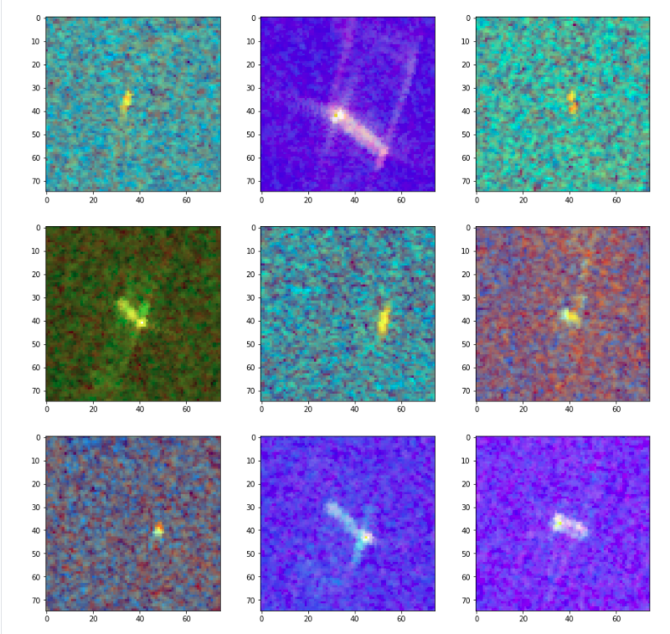

**Ссылки**

1. https://github.com/Angelo1211/Statoil-Project

**c. Weather prediction**

Предсказание погоды является важным элементом при планировании во многих отраслях. В том числе и в военной сфере, данная нейросеть использует данные, которые собирались радаром спутника German Weather Service (DWD) в течении несколько лет. И могут прогнозировать расположение облаков на 5 минут вперед. На основе нескольких снимков -15, -10, -5 мин.

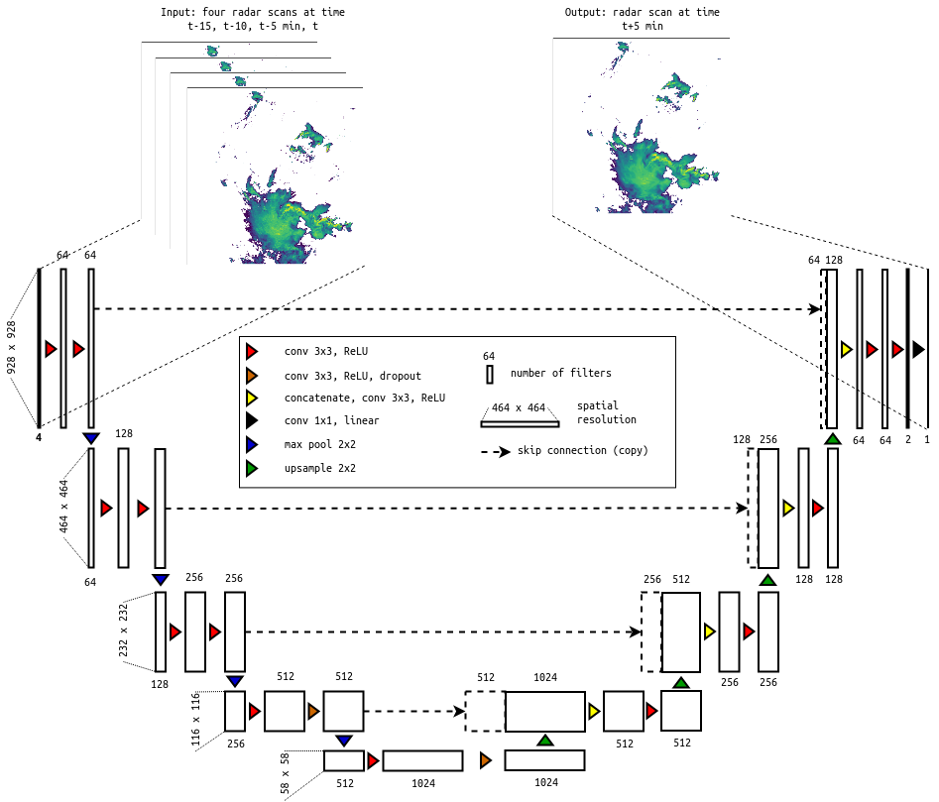

Рисунок 1 – Архитектура нейросети RainNET

Существует сложность реализации и пользы данного проекта, так как у нас нет доступных спутников по мониторингу погоды, или они нам неизвестны.

1. https://github.com/hydrogo/rainnet

**d. RODnet**

ADAS или системы помощи водителю считается важным направлением в разработках связанных с беспилотниками. Их развитие охватывает много областей.

Радар обычно более надежен, чем камера, в тяжелых сценариях вождения, например, при слабом / сильном освещении и плохой погоде. Однако, в отличие от изображений RGB, захваченных камерой, семантическую информацию из сигналов радара извлечь заметно сложно.

Смысл данного проекта заключается в том чтобы для обучения нейронной сети от данных радара используется обычная детектирующая сеть (на основе видео) как учитель.

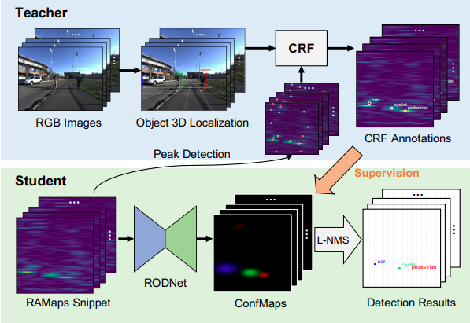

Рисунок 2 – Структура обучения RODNet

В дальнейшем нейронная сеть показывает отличные результаты при плохих погодных условиях, при плохом освещении и прочих сложных ситуациях. Данный проект можно было бы применить и для распознавания военных целей в плохих погодных условиях, замена разного рода алгоритмов контрастирования и подготовки данных. Вероятно, другие отделы уже используют эту сеть, однако если они будут использовать ускоритель на ПЛИС, было бы прекрасно.

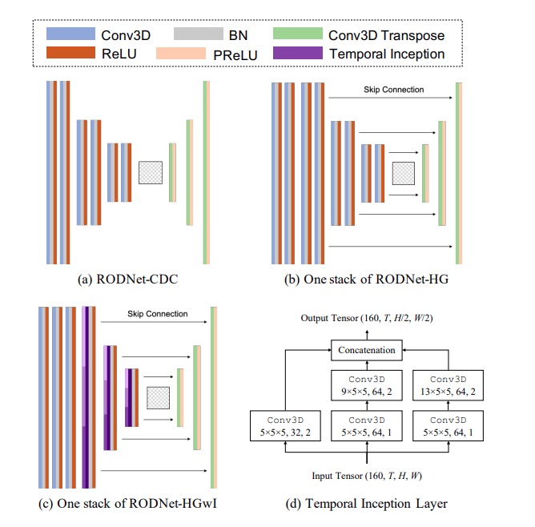

Рисунок 3 – Архитектура 3х моделей RODNet

Ссылки

1. <https://openaccess.thecvf.com/content/WACV2021/papers/Wang_RODNet_Radar_Object_Detection_Using_Cross-Modal_Supervision_WACV_2021_paper.pdf>
2. <https://github.com/yiz> hou-wang/RODNet